Voorgenomen uitgifte van het gebruik om niet van gronden aan de Capelseweg
De provincie Noord-Brabant (hierna: “Provincie”) maakt hierbij bekend dat zij de percelen, gelegen aan en nabij de Capelseweg, kadastraal bekend, gemeente Waspik, Sectie O, nummers 1131, 1335, 1336, 1337, 1338, 1339, 1340 en 1341, totaal groot 18,5 hectare (hierna: “het Perceel”) in gebruik om niet wenst uit te geven.
1. Opgave Provincie
In het kader van realisatie van enkele Natura 2000-gebieden zijn versnellingsdossiers door Gedeputeerde Staten (hierna: “GS”) aangewezen. Binnen deze gebieden zijn percelen aangewezen die ten behoeve van de realisatie van het Natura 2000-gebied moeten worden ingericht. (Uitbreidingsdoelstellingen). Voor de grondverwerving in deze gebieden zijn grondstrategieplannen (hierna: “GSP’s”) vastgesteld door GS. Voor de Westelijke Langstraat is het GSP vastgesteld op 13 december 2016. Aanvullend is op 1 april 2025 voor fase 2 een GS-besluit vastgesteld waarin de Westelijke Langstraat als versnellingsproject is aangewezen en het instrument onteigening is toegevoegd. Hiermee wordt getracht om op minnelijke basis de gronden te verwerven met eventuele onteigening als sluitpost.
In de Omgevingsverordening is op perceelniveau vastgelegd waar de Provincie het Natuur Netwerk Brabant (hierna: NNB) moet realiseren. De Provincie heeft daarvoor middelen en gronden ter beschikking gesteld. De aankoop door de Provincie van het Perceel was volledig gericht op het kunnen aanbieden van ruilgronden voor partijen die met hun eigendom binnen de begrenzing liggen van de NNB, met als doel dat deze partijen hun bedrijfsvoering kunnen doorzetten. De uitgifte van het gebruik om niet, waarbij de nader te noemen beperkingen aan het gebruik zijn gegeven, is ten behoeve van de verbetering van de grondkwaliteit van het Perceel.
Kaart percelen gelegen aan de Capelseweg
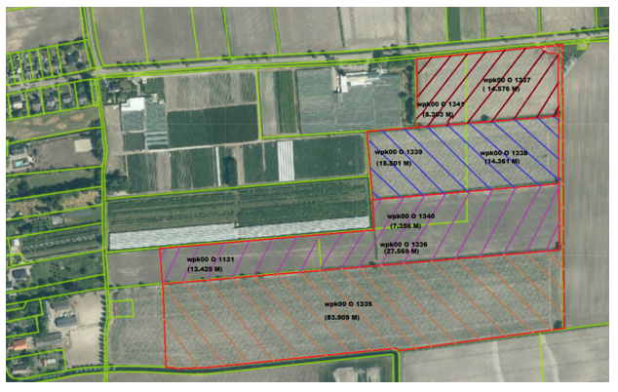
Overwegingen
De Provincie wenst het Perceel om niet in gebruik uit te geven, op grond van de volgende
overwegingen:
Op het Perceel dient Gebruiker middels de beschreven en uit te voeren werkzaamheden, het Perceel zodanig in stand te houden of te bewerken ter ondersteuning en verbetering van de grondkwaliteit op het gehele Perceel (zoals aangegeven onder punt Gebruik);
De Gebruiker het initiatief wenst te nemen om zorg te dragen voor ontwikkeling en instandhouding van de benodigde landbouwstructuur op het Perceel, zoals beschreven in overweging 1.
Gebruik
Bij deze een opsomming van de werkzaamheden die moeten plaatsvinden op het Perceel. Deze werkzaamheden zijn volledig gericht op de verbetering van de landbouwstructuur en grondkwaliteit van het Perceel. Gebruiker dient zich ervan bewust te zijn dat al deze uit te voeren werkzaamheden op het Perceel, geheel voor eigen risico en kosten van de Gebruiker zijn.
grond opbrengen vanwege zonk in perceel (waar water blijft staan);
percelen egaliseren (rond leggen ten behoeve van goede afwatering);
6 x dam met duiker volledig vervangen door duiker/dam - 12m, ten behoeve van de verbetering van de toegang tot het Perceel;
2 x duiker/dam verwijderen en afvoeren, zie punt 3;
korte dwarssloot dempen op perceel 1336, ten behoeve van een betere landbouwstructuur;
kavelpad aanleggen over lengte van 315m (stelconplaten), ten behoeve van een betere toegankelijkheid;
percelen volledig draineren met (peil gestuurde) drainage, te behoeve van het verbeteren van de waterhuishouding op het Perceel;
verwijderen en afvoeren van bomen in watergangen nabij duikers, betreffende achterstallig onderhoud.
2. Eén serieuze gegadigde
De Provincie is van oordeel dat bij de uitgifte van het gebruik om niet geen mededingingsruimte door middel van een openbare selectieprocedure hoeft te worden geboden, omdat op grond van de volgende objectieve, toetsbare en redelijke criteria één serieuze gegadigde in aanmerking komt voor het gebruik om niet van het Perceel. Het doel van de uitgifte van het gebruik om niet is om het achterstallige landbouwkundig onderhoud aan het Perceel weer op peil te brengen.
3. Vervaltermijn reactie
Eenieder die meent dat hij, met inachtneming van voornoemde criteria, als een serieuze gegadigde ook voor de uitgifte van het Perceel met bijhorende te realiseren werkzaamheden, in aanmerking komt, dient dit gemotiveerd kenbaar te maken. De reactie dient uiterlijk binnen 20 dagen na bekendmaking schriftelijk ingediend te zijn bij de Provincie Noord-Brabant, t.a.v. Majeure Projecten en Ontwikkelbedrijf, Postbus 90151, 5200 MC ’s-Hertogenbosch of via e-mail: vastgoedrealestate@brabant.nl.
De termijn van 20 dagen geldt als een vervaltermijn. Als de Provincie binnen de vervaltermijn geen reactie ontvangt, zal de grond verkocht worden.
Bij gebreke van een tijdige en gemotiveerde reactie vervalt het recht om tegen al het voornoemde in rechte op te komen en/of daarop enige vordering tot schadevergoeding of welke andere aanspraak dan ook te baseren, althans heeft u uw rechten daarop verwerkt. De Provincie en de betreffende particulier zouden immers onredelijk worden benadeeld indien pas na deze (duidelijk kenbaar gemaakte) termijn alsnog tegen het voornemen respectievelijk het aangaan van de overeenkomst zou worden opgekomen.
In de brief of e-mail staat in elk geval:
- uw naam, adres, datum, e-mailadres en telefoonnummer;
- de reden op grond waarvan u meent in aanmerking te komen voor de aankoop.
Dit voornemen wordt gepubliceerd op www.officielebekendmakingen.nl.

